Министерство здравоохранения Московской области
ГБОУ СПО МО
«Московский областной медицинский колледж №1»
Зуботехническое материаловедение
с курсом охраны труда и техники безопасности

Реферат на тему:
«Современные материалы применяемые в ортопедической стоматологии при изготовлении не съемных протезов»

Выполнил:
студент группы 21 З/Т
Борзых Сергей
Преподаватель:
к.м.н. Ервандян А.Г.

Москва 2013
Содержание :

Введение…..……………………………..………………………….…………………………………………….3
Ivoclar Vivadent керамика….…………………………………………….………………………….……4
Ivoclar Vivadent сплавы..………………………………………………..…………………………………9
Ivoclar Vivadent сплавы для металлокерамики…………………………………………….10
Введение
Оптимальной конструкцией, для замещения малых включённых дефектов зубного ряда при отсутствии одного-двух зубов, при разрушении зуба кариесом, при повышенной стираемости зубной ткани, для придания зубам новой формы или для изменения их цвета, являются несъёмные протезы.

Основные особенности несъемного протезирования:
Конструкция протеза является фиксируется постоянно в полости рта, т.е. самостоятельно пациент снять её не может;
Жевательное давление на челюсть передаётся только через зубы, на которых протез укреплен. Передача нагрузки на десну не происходит, что является одним из преимуществ несъемных протезов.

Несъемные протезы чаще всего изготавливаются из следующих материалов:
- Кобальтохромовый сплав;
- Золото-палладиевый сплав;
- Керамика (диоксид циркония, фарфор);
- Металлокерамика – каркас, изготовленный из того или иного сплава металлов, с керамическим покрытием.
В настоящее время на рынке стоматологических материалов представлено большое количество керамических масс и сплавов для изготовления протезов различных фирм производителей. Особое внимание заслуживают материалы фирмы Ivoclar Vivadent, позволяющие изготавливать качественные и эстетичные протезы. Подробнее рассмотрим следующие материалы данной фирмы:
- IPS Empress Esthetic
- IPS Empress
- IPS e.max Ceram
- Harmony 2
- d.SIGN 30
- Callisto Implant 78
- Callisto Implant 33
- Callisto 75 Pd
- Brite Gold XH
- d.SIGN 98

IPS Empress Esthetic
лейцитные стеклокерамические блоки для технологии прессования.
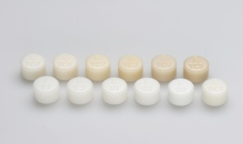
С начала 1990-х годов технология прессования является синонимом точного краевого прилегания и вдохновляет пациентов, стоматологов и зубных техников.
IPS Empress Esthetic – это материал выбора, когда речь идет об изготовлении прессованных высоко эстетичных одиночных реставраций. В дополнение к отличной прочности лейцитные стеклокерамические заготовки отличаются исключительной эстетикой. Гомогенный материал естественно преломляет свет и обеспечивает сбалансированный эффект хамелеона.
Используя IPS Empress Esthetic, вы получаете гораздо больше, чем просто производительность. Эта керамика сочетает точность краевого прилегания, эффективность и эстетику.
IPS Empress Esthetic выпускается 7 степеней прозрачности, распределенной среди 12 заготовок. Слегка окрашенные TC заготовки выпускаются 6 цветов.
Заготовки E T
За счет высокой прозрачности E T заготовки используются для изготовления маленьких реставраций, таких как вкладки. Эти заготовки можно применять у пожилых пациентов с сильно прозрачными, стекловидными зубами или у молодых пациентов с зубами низкой опаковости.
Заготовки E O
Заготовки E O с увеличенной опаковостью идеально подходят для прессования коронок и виниров пациентам с зубами с опаковостью от среднего до очень высокого уровня и для пациентов с отбеленными зубами.
Заготовки E TC
Окрашенные заготовки E TC выпускаются 6 цветов. За счет их насыщенности они особенно подходят для техники редуцирования, при которой режущая и/или окклюзионная часть наслаивается эмалевыми массами после прессования.
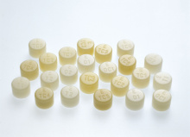
Преимущества
- Высоко эстетичные прессованные реставрации
- 12 заготовок 7 степеней прозрачности
- Естественное преломление света сбалансированный эффект хамелеона
- Отличные результаты прессования и точность краевого прилегания
- Прочность на изгиб - 160 МПа
Показания
Одиночные реставрации (виниры, вкладки, передние и боковые коронки)

IPS Empress - Индивидуализация
реставрации, изготовленные из IPS Empress Esthetic и IPS Empress CAD, в конце могут быть окрашены и отглазурованы или даже индивидуально облицованы.
IPS Empress Universal Shade/Stains
С помощью пастообразных красителей IPS Empress Universal Shades and Stains на поверхности реставрации имитируются индивидуальные характиристики, а затем проводится обжиг в керамической печи Programat.
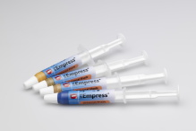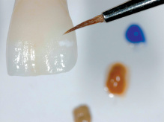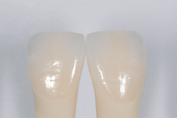
IPS Empress Esthetic Veneer
Опалесцентные облицовочные массы IPS Empress Esthetic Veneer приближают реставрации еще на один шаг к природе. С помощью «техники редуцирования» полно-анатомические реставрации из IPS Empress Esthetic или IPS Empress CAD сошлифовываются в режущей трети, а затем индивидуализируются (например, создаются мамелоны). Форма зуба восстанавливается, используя эмалевые массы.
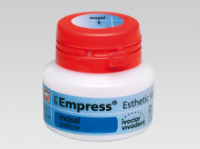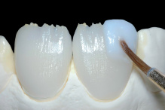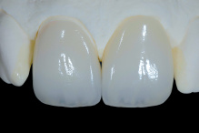

IPS e.max Ceram
высокоэстетичная облицовочная керамика для всей системы IPS e.max. Она позволяет достигать превосходные эстетические результаты с естественным светорассеиванием и сбалансированным соотношением светлоты и цветовой насыщенности.
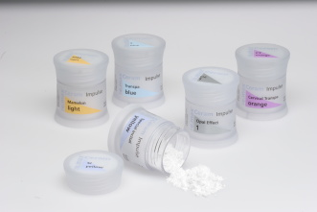
В рамках системы IPS e.max облицовочная керамика является ключевым компонентом высокоэстетичного результата – как на дисиликате лития (LS₂), так и на оксиде циркония (ZrO₂). Точное соответствие цвета и единая схема наслоения являются преимуществами этой керамики. К тому же все реставрации, облицованные керамикой IPS e.max Ceram, имеют одинаковые клинические показатели, такие, например, как стираемость и блеск.
IPS e.max Ceram выпускается в цветах Chromascop и A-D, а также в 4 цветах Bleach BL. Наряду с широким предложением дополнительных масс ассортимент дополняется десневыми массами IPS e.max Ceram Gingiva для эстетичной имитации десны у цельнокерамической реставрации или супраструктуры имплантатов.
Преимущества
- Одна облицовочная керамика для стеклокерамики LS₂ и керамики на каркасе из оксида циркония ZrO₂
- Эффективная и экономичная работа
- Точное соответствие цвета и одинаковые клинические показатели, такие, например, как стираемость и блеск – независимо от материала каркаса.
- Порошковые красители Essence с практичным эффектом 3-в-1 (для смешивания с массами или для наружной и внутренней характеризации)
- Десневые массы
Показания
- характеризация и облицовка реставраций IPS e.max (Press, ZirPress, CAD, ZirCAD)
- характеризация и облицовка абатментов Straumann® Anatomic IPS e.max
- характеризация и облицовка каркасов, абатментов имплантов и супраструктур имплантов из спеченного оксида циркония или HIP - Оксида циркония, а также предварительно спеченного оксида циркония (диапазон КТР: 10.5–11.0 (100–500 °C)
- наслоение виниров
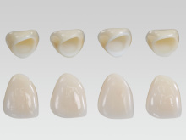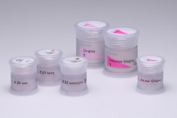

IPS e.max Press
инновационная заготовка из стеклокерамики на основе дисиликата лития (LS₂) для технологии прессования
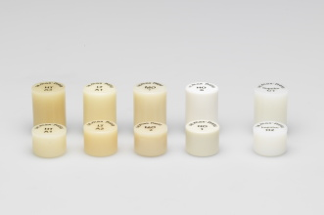
Инновационная стеклокерамика на основе дисиликата лития (LS₂) IPS e.max Press предлагает точность, функциональность и эстетику при одновременно высокой прочности в 400 МПа. Заготовки выпускаются в четырех степенях прозрачности, двух размеров, а сейчас еще и новинка - новые заготовки Impulse. Как результат – живая эстетика, независимо от цвета культи.
Заготовки HT (HighTranslucency – высокая прозрачность) выпускаются в 16 цветах A–D и 4 цветах Bleach BL. Благодаря высокой прозрачности они идеально подходят для изготовления реставраций небольшого размера (например, вкладки Inlay и Onlay). Их можно эффективно индивидуализировать с помощью техники окрашивания.
Заготовки LT (Low Translucency – низкая прозрачность) выпускаются в 16 цветах A–D и 4 цветах Bleach BL. Благодаря низкой прозрачности они идеально подходят для изготовления реставраций большого размера (например, коронки на боковые зубы). Отличаются естественной светлотой и насыщенностью цвета. Применением техники Cut-back можно максимально выразить их живую эстетику.
Заготовки MO (Medium Opacity – средняя опаковость) выпускаются в 5 группах цветов (MO 0 – MO 4). Благодаря своей опаковости они идеально подходят для изготовления каркасов витальных и слегка измененных в цвете зубов. Они представляют собой превосходную основу для естественной реставрации, выполненной техникой наслоения.
Заготовки HO (High Opacity – высокая опаковость) выпускаются в 3 группах цветов (HO 0 – HO 2). Благодаря своей опаковости они идеально подходят для изготовления каркасов для сильно измененных в цвете зубов или титановых абатментов. Они закрывают темную основу и позволяют достигать хороших эстетических результатов.
Заготовки Impulse (Value, Opal) выпускаются в трех цветах Value (Value 1, 2, 3) и двух цветах Opal (Opal 1, 2). Прежде всего, они применяются при изготовлении люминиров, виниров, накладок Table Tops, частичных и одиночных коронок.
В зависимости от предпочтений в технике работы (техника окрашивания, Cut-back или наслоения), а также конкретной ситуации в полости рта можно подобрать соответствующую заготовку. Индивидуальную характеризацию или облицовку можно осуществлять с согласованными красителями или облицовочными массами IPS e.max Ceram. Для обработки материалов IPS e.max Press в печах для прессования Programat EP 3000 и EP 5000 в вашем распоряжении находятся паковочные массы IPS PressVEST и IPS PressVEST Speed.
Преимущества
- высокая прочность (400 МПа) и превосходная эстетика
- минимально инвазивные и точные реставрации
- четыре уровня прозрачности и дополнительные заготовки Impulse для максимальной гибкости в работе
- живая эстетика независимо от цвета препарированной культи
- в зависимости от показаний: адгезивная, самоадгезивная или традиционная фиксация
Показания
- (тонкие) виниры
- минимально инвазивные вкладки Inlay/Onlay (1 мм)
- частичные и одиночные коронки
- мостовидные протезы на передние зубы и область премоляров
- супраструктуры имплантов

Harmony 2
самый экономичный золотосодержащий сплав для коронок и мостовидных протезов фирмы Ivoclar Vivadent. Он идеально подходит для изготовления цельнолитых коронок и мостовидных протезов малой протяженности.
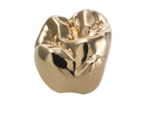
Преимущества
- доступный желтый сплав для коронок и мостовидных протезов
- желтый оттенок
- экономичный, благодаря малой плотности
- великолепный блеск достигается простой полировкой
- подходит для систем соединения и облицовочных композитов (SR Nexco®)
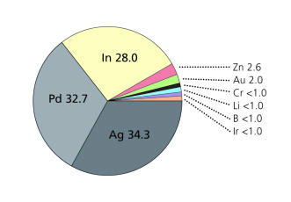
- сертифицированная биосовместимость
Показания
- вкладки типа Onlay
- коронки
- мостовидные протезы малой и большой протяженности
- телескопические и конические коронки
- корневые штифты
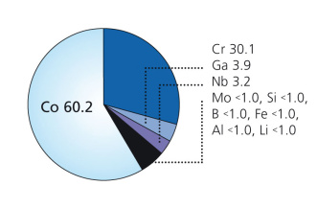
Состав Технические данные
Ag 34.3 Тип 3
Pd 32.7 Цвет желтый
In 28.0 Плотность (г/см³) 9.8
Zn 2.6 Интервал плавления (°C) 882-1140
Au 2.0 Температура литья (°C) 960-1020
Cr <1.0 Модуль эластичности (МПа) 75.000
Li <1.0 Удлинение при разрыве (%) 5.5
B <1.0 Твердость по Викерсу 175
Ir <1.0 0.2%- предел прочности при растяжении (МПа) 300

d.SIGN 30
кобальт-хромовый сплав для металлокерамики. Его физико-механические свойства скоординированны со фторапатитовой стеклокерамикой IPS d.SIGN.
Преимущества
- Сниженная твердость
- Прост в литье и обработке
- Более светлая оксидная пленка
- Легко распаковывается
- Сертифицированная биосовместимость
Показания
- Одиночные коронки
- Телескопические и конусные коронки
- Корневые штифты
- Мостовидные протезы малой и большой протяженности
- Супраструктуры имплантатов
- Бюгельные протезы
Состав
Co 60,2
Cr 30,1
Ga 3,9
Nb 3,2
Mo < 1,0
Si < 1,0
B < 1,0
Fe < 1,0
Al < 1,0
Li < 1,0
Технические данные
Тип 5
Цвет белый
Плотность (г/см³) 7,8
Интервал плавления (°C) 1145 - 1165
Температура литья (°C) 1240 - 1350
Модуль эластичности (МПа) 234000
КТР 25 – 500 °C 14,5
КТР 20 – 600 °C 14,7
Удлинение (%) 6,0
Твердость по Виккерсу 375
0,2% предел текучести (МПа) 520
Callisto Implant 78
металлокерамический сплав с высоким содержанием золота. Он особенно подходит для супраструктур имплантатов.
Преимущества
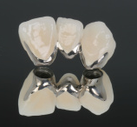
- Не содержит Ag и Cu
- 96% содержание благородных металлов
- Очень высокая прочность
- Отличные свойства литья и текучести
- Равномерное распределение размера зерен (16-25 мкм)
Показания
- Вкладки
- Частичные коронки
- Одиночные коронки
- Телескопические и конусные коронки
- Корневые штифты
- Мостовидные протезы малой и большой протяженности
- Супраструктуры имплантатов
- Бюгельные протезы
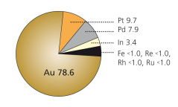
Состав
Au 78,6
Pt 9,7
Pd 7,9
In 3,4
Fe < 1,0
Re < 1,0
Rh < 1,0
Ru < 1,0
Технические данные
Тип 4
Цвет белый
Плотность (г/см³) 17,6
Интервал плавления (°C) 1135 - 1250
Температура литья (°C) 1305 - 1365
Модуль эластичности (МПа) 110000
КТР 25 – 500 °C 13,9
КТР 20 – 600 °C 14,0
Удлинение (%) 5,0
Твердость по Виккерсу 240
0,2% предел текучести (МПа) 600

Callisto Implant 33
сплав с сокращенным содержанием золота для обжиговой керамики, который благодаря своему составу и физическим свойствам особенно хорошо подходит для супраконструкций имплантов.
Преимущества
- Cплав с сокращенным содержанием золота и демократичной ценой, с малой плотностью, очень экономичный
- Широкий спектр показаний, особенно хорошо подходит для супраконструкций имплантов
- Отличные физические свойства, особенно высокие прочностные характеристики, хорошо подходит для реставраций большой протяженности
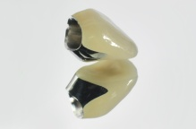
- Благоприятные свойства обработки и полировки
Показания
- Частичные коронки
- Одиночные коронки
- Керамические коронки
- Телескопические и конические коронки
- Корневые штифты
- Мостовидные протезы малой и большой протяженности
- Супраструктуры имплантов
- Модельное литье
Состав
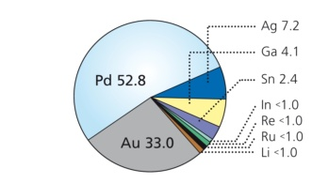
Pd 52,8
Au 33,0
Ag 7,2
Ga 4,1
Sn 2,4
In <1,0
Re <1,0
Ru <1,0
Li <1,0
Технические данные
Цвет белый
Тип 4
Плотность (г/см3) 12,6
Интервал плавления (°C) 1115-1305
Температура литья (°C) 1370-1426
Оксидирующий обжиг ° C / мин / вакуум 925/1/без вакуума
КТР 25 – 500° C 14,0
Твердость по Викерсу 235
0.2 % Граница растяжения 500
Модуль эластичности (МПа) 120,000
Растяжение на разрыв (%) 35
Callisto 75 Pd
экономичный сплав на основе палладия с согласованными механическими и физическими свойствами для керамической облицовки техникой наслоения или прессования.
Преимущества
- Широкий спектр показаний
- Отличные физические свойства с высокими прочностными характеристиками, этот сплав также идеально использовать для техники прессования и супраструктур имплантов.
- Очень хорошие свойства плавления и литья для гомогенной структуры материала
- Благоприятные свойства обработки и полировки
- Совместимость с ходовыми облицовочными керамиками
Показания
- Частичные коронки
- Одиночные коронки
- Телескопические и конические коронки
- Корневые штифты
- Мостовидные протезы малой и большой протяженности
- Супраструктуры имплантов
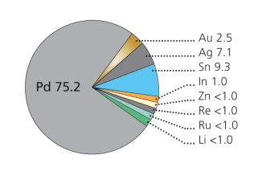
Состав
Pd 75.2
Au 2.5
Ag 7.1
Sn 9.3
In 1.0
Zn <1.0
Re <1.0
Ru <1.0
Li < 1.0
Технические данные
Тип 4
Цвет белый
Плотность (г/см³) 10.8
Интервал плавления (ºC) 1130-1296
Температура литья (°C) 1360-1396
Модуль эластичности (МПа) 136.000
КТР 25–500 ºC 13.9

Brite Gold XH
сплав для металлокерамики с высоким содержанием золота, обладающий широкими показаниями и насыщенным золотисто-желтым цветом для естественной эстетики облицовки.
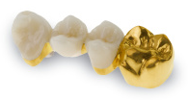
Преимущества
- Не содержит палладий, серебро и цинк
- Не требуется травление после оксидирования
- Высокотемпературная прочность
- Совместим со многими полевошпатными керамиками
- Сертифицированная биосовместимость
Показания
- Вкладки
- Частичные коронки
- Одиночные коронки
- Телескопические и конусные коронки
- Корневые штифты
- Мостовидные протезы малой и большой протяженности
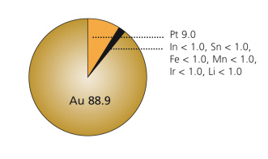
Состав
Au 88,9
Pt 9,0
In < 1,0
Sn < 1,0
Fe < 1,0
Mn < 1,0
Ir < 1,0
Li < 1,0
Технические данные
Тип 3
Цвет насыщенный желтый
Плотность (г/см³) 18,8
Интервал плавления (°C) 1080 - 1150
Температура литья (°C) 1205 - 1265
Модуль эластичности (МПа) 107000
КТР 25 – 500 °C 14,4
КТР 20 – 600 °C 14,7
Удлинение (%) 11,0
Твердость по Виккерсу 180
0,2% предел текучести (МПа) 355
d.SIGN 98
сплав для металлокерамики с высоким содержанием золота без палладия, серебра и меди. Его физико-механические свойства скоординированы со фторапатитовой стеклокерамикой IPS d.SIGN.
Преимущества
- Не содержит палладий, серебро и медь
- Золотой желтый цвет
- Светлая оксидная пленка
- Широкий спектр показаний
- Сертифицированная биосовместимость
Показания
- Вкладки
- Частичные коронки
- Одиночные коронки
- Телескопические и конусные коронки
- Корневые штифты
- Мостовидные протезы малой и большой протяженности
- Супраструктуры имплантатов
- Бюгельные протезы
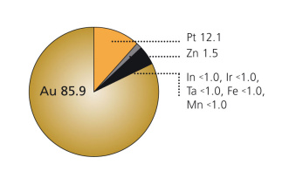
Состав
Au 85,9
Pt 12,1
Zn 1,5
In < 1,0
Ir < 1,0
Ta < 1,0
Fe < 1,0
Mn < 1,0
Технические данные
Тип 4
Цвет насыщенный желтый
Плотность (г/см³) 18,9
Интервал плавления (°C) 1055 - 1170
Температура литья (°C) 1225 - 1285
Модуль эластичности (МПа) 80000
КТР 25 – 500 °C 14,3
КТР 20 – 600 °C 14,6
Удлинение (%) 8,0
Твердость по Виккерсу 220
0,2% предел текучести (МПа) 510

